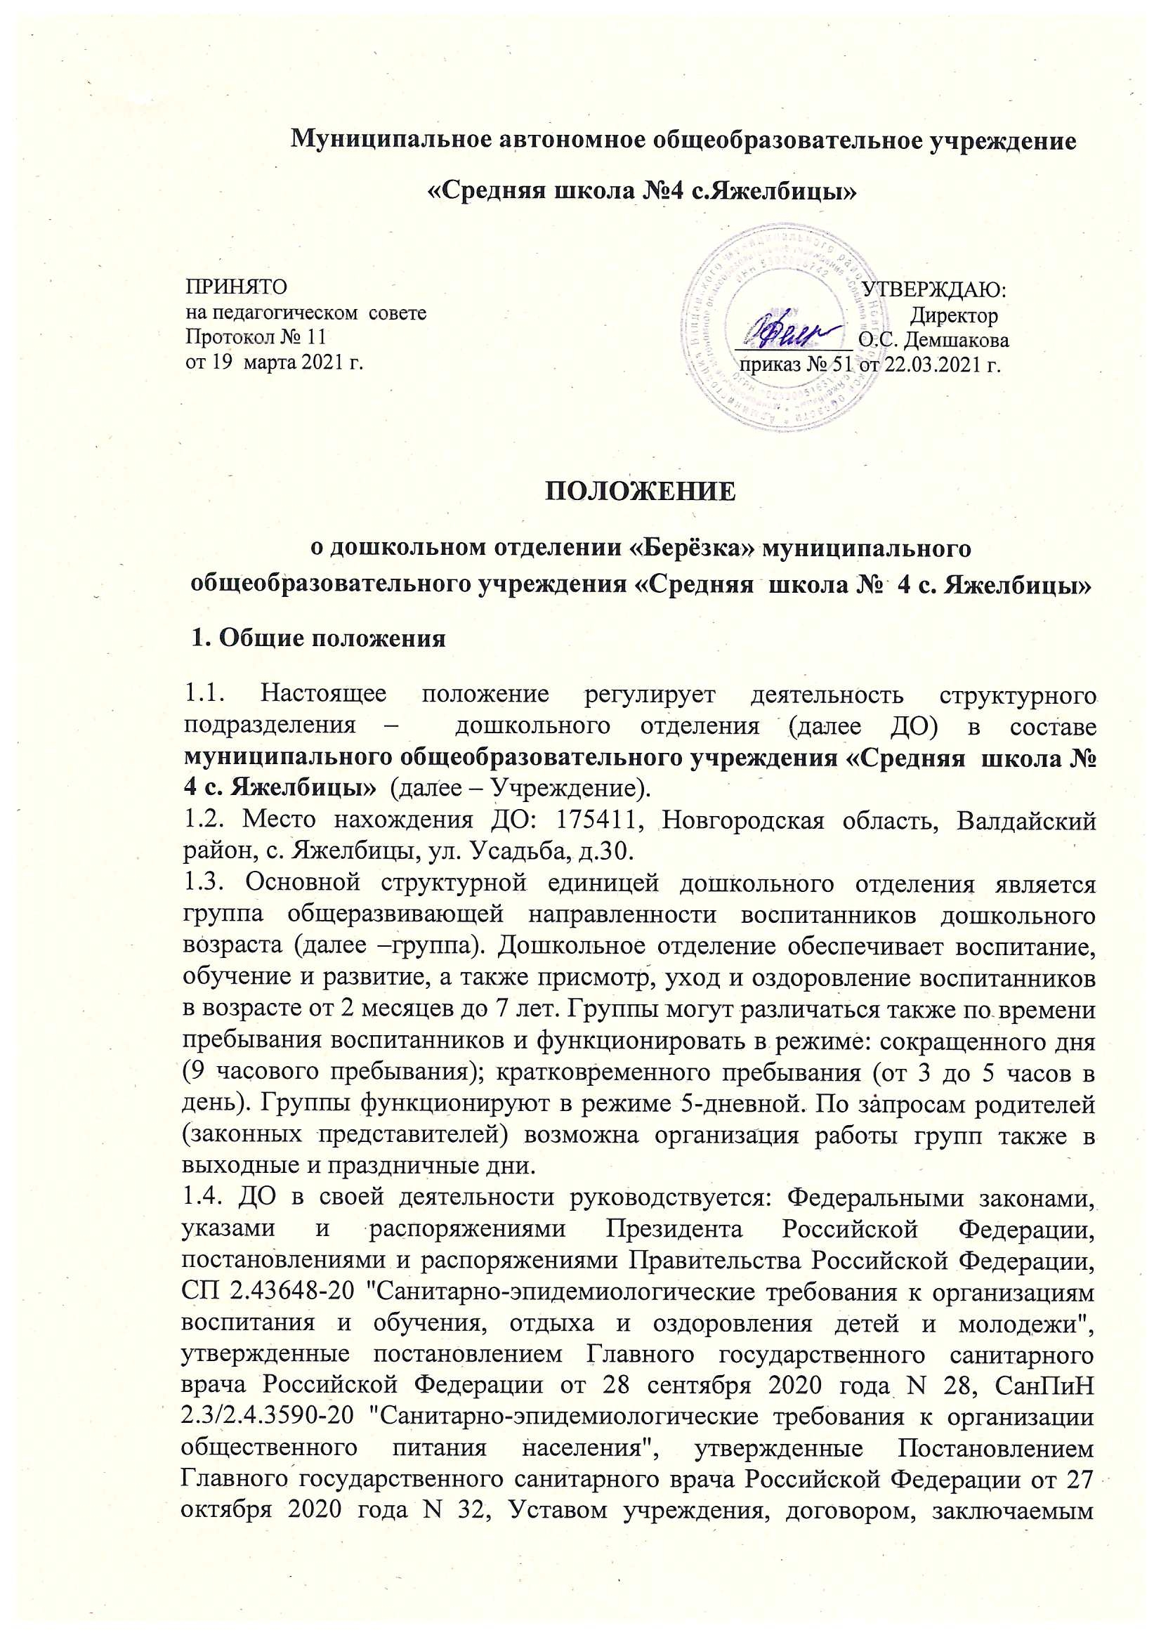между учреждением и родителями (законными представителями) обучающихся (воспитанников).
1.5.ДО не является юридическим лицом и не вправе от своего имени заключать договоры и совершать иные сделки. Заключение руководителем структурного подразделения отделения ДО договоров и совершение иных гражданско-правовых сделок от имени учреждения возможно только на основании доверенности, выданной в установленном порядке учреждения, и в пределах предоставленных прав, указанных в такой доверенности.
1.6.ДО несет в установленном законодательством Российской Федерации порядке ответственность за:
• Выполнение функций определенных Уставом;
• Жизнь и здоровье учащихся (воспитанников) и работников ОДО во время проведения образовательного процесса.
1.7. На структурное подразделение распространяются правила внутреннего распорядка, общие требования к дисциплине труда.
1.8. Структурное подразделение осуществляет свою деятельность в соответствии с Программой развития учреждения, Образовательной программой учреждения. Деятельность структурного подразделения должна быть согласована с деятельностью других структурных подразделений и направлена на решение задач, поставленных перед педагогическим коллективом по обучению, воспитанию и развитию обучающихся.
1.9. Формы организации работы, методы и средства выбираются в соответствии со спецификой основных направлений деятельности подразделения.
1.10. ДО реализует основные общеобразовательные программы дошкольного образования, а также осуществляет присмотр и уход за детьми. В соответствии со своими целями и задачами ДО может оказывать дополнительные платные образовательные услуги сверх основной образовательной программы с учетом потребностей семей на основе договора с родителями. Платные образовательные услуги не могут быть оказаны взамен и в рамках основной образовательной деятельности, финансовое обеспечение которой осуществляется за счет бюджетных ассигнований, родительских взносов.
1.11. В ДО не допускается создание и деятельность организационных структур политических партий, общественно-политических и религиозных движений и организаций.
1.12. ДО может быть реорганизовано, ликвидировано в порядке, установленном законодательством Российской Федерации в связи с реорганизацией, ликвидацией Школы. Ликвидация может осуществляться по решению учредителя.
2.Цели и задачи организации дошкольного отделения, предмет деятельности
2.1. Дошкольное отделение организуется с целью:
- создание условий для реализации гарантированного гражданам Российской Федерации права на получение общедоступного и бесплатного дошкольного образования;
- обеспечения государственных гарантий доступности качественного дошкольного образования и равных стартовых возможностей его получения;
- всестороннее формирование личности детей с учетом их физического, психического развития, индивидуальных возможностей и способностей, обеспечение готовности к обучению в общеобразовательных учреждениях, формировании у ребёнка качеств, обеспечивающих хорошую адаптацию в коллективе;
- обеспечения комплексности образовательных услуг семьям.
2.2. Основные задачи дошкольного отделения:
- создание условий для сохранения и укрепления физического и психического здоровья детей;
- создание оптимальных психолого-педагогических условий для естественного развития и саморазвития ребенка;
- обеспечение интеллектуального, социально-нравственного, художественно-эстетического, познавательно-речевого и физического развития детей;
- выбор средств, форм и методов дошкольного образования с учётом возрастных и психофизиологических возможностей детей, обеспечивающих формирование познавательной потребности детей и развитие их познавательных способностей;
- воспитание с учетом возрастных категорий детей гражданственности, уважения к правам и свободам человека, любви к окружающей природе, Родине, семье;
- взаимодействие с семьями детей на основе партнёрства для обеспечения полноценного развития детей; - оказание консультативной и методической помощи родителям (законным представителям) по вопросам воспитания, обучения и развития детей.
2.3. Предметом деятельности дошкольного отделения является воспитание, обучение и развитие, а также присмотр, уход и оздоровление детей дошкольного возраста.
3. Организация деятельности дошкольного отделения 3.1. Дошкольное отделение размещается в отдельном здании по адресу: 175411, Новгородская область, Валдайский район, с. Яжелбицы, ул. Усадьба, д.30.
3.2. Права юридического лица у дошкольного отделения в части ведения уставной финансово – хозяйственной деятельности нет. Право юридического лица имеет учреждение.
3.3. Дошкольное отделение не имеет устава, расчетного и другого счетов в банковских учреждениях, печати установленного образца, штампа, бланков со своим наименованием.
3.4. Право на образовательную деятельность и получение льгот, предусмотренных законодательством РФ, возникает у дошкольного отделения с момента выдачи учреждению Лицензии.
3.5. Дошкольное отделение самостоятельно в разработке собственных (авторских) программ в соответствии с требованиями ФГОС ДО для образовательных учреждений.
3.6. Режим работы дошкольного отделения и длительность пребывания в нем детей определяется данным Положением. Дошкольное отделение работает по пятидневной учебной неделе. Выходные дни: суббота, воскресенье, праздничные дни. В режиме: сокращенного рабочего дня (9 -часового пребывания) с 8.00 до 17.00;
3.7. Медицинское обслуживание детей обеспечивается медицинским персоналом ГОБУЗ «Валдайская ЦРБ по договору, и несет ответственность за здоровье и физическое развитие детей, проведение лечебно – профилактических мероприятий, соблюдение санитарно – гигиенических норм, режим и качество питания.
3.8. Учреждение обеспечивает гарантированное сбалансированное питание детей в соответствии с их возрастом и временем пребывания в дошкольном отделении по установленным нормам.
4. Организация и содержание воспитательно-образовательного процесса
4.1. Организация образовательного процесса в дошкольном отделении регламентируется учебным планом и расписанием периодов непосредственной образовательной деятельности, разрабатываемыми отделением самостоятельно и утверждаемыми директором учреждения, в соответствии с требованиями Санитарно-эпидемиологических требований к устройству, содержанию и организации режима работы дошкольных образовательных учреждений.
4.2.. При организации работы с детьми используются следующие формы работы: индивидуальные, групповые, подгрупповые.
4.3. Обучение и воспитание в дошкольном отделении ведется на русском языке. 4.4. Содержание образовательного процесса в дошкольном отделении определяется образовательной программой дошкольного образования, разрабатываемой, принимаемой и реализуемой учреждением самостоятельно на основе примерной основной общеобразовательной программы дошкольного образования в соответствии с федеральными государственными требованиями к структуре основной общеобразовательной программы дошкольного образования и условиям ее реализации, установленными федеральным органом исполнительной власти, осуществляющим функции по выработке государственной политики и нормативно-правовому регулированию в сфере образования.
4.5. Образовательная программа дошкольного отделения утверждается директором учреждения. 4.6. Образовательные программы, в т.ч. дополнительные образовательные программы, реализуются с учетом возрастных и индивидуальных особенностей детей. Нормативные сроки освоения программ определяются соответствующим образовательным стандартом.
4.7. В соответствии с целями и задачами, определенными настоящим Положением, учреждение может реализовывать дополнительные образовательные программы и оказывать дополнительные образовательные услуги за пределами определяющих его статус образовательных программ с учетом потребностей семьи и на основе договора, заключаемого между школой и родителями (законными представителями). Платные образовательные услуги не могут быть оказаны взамен и в рамках основной образовательной деятельности, финансируемой Учредителем. Отказ потребителя от предлагаемых платных образовательных услуг не может быть причиной уменьшения объема предоставляемых ему школой основных образовательных услуг. Платные образовательные услуги оказываются школой в порядке, предусмотренном уставом школы и локальными нормативными актами учреждения.
5. Права и обязанности участников воспитательно-образовательного процесса
5.1. Участниками воспитательно-образовательного процесса дошкольного отделения являются воспитанники, родители (законные представители), педагогические работники.
5.2. Отношения воспитанника и персонала дошкольного отделения строятся на основе сотрудничества, уважения личности ребенка и предоставления ему свободы развития в соответствии с индивидуальными особенностями.
5.3. Учреждение обеспечивает права каждого ребенка в соответствии с Конвенцией ООН «О правах ребенка» и действующим законодательством Российской Федерации.
5.4. права и обязанности родителей (законных представителей) воспитанников конкретизируются в договоре с учреждением .
5.5. Права, социальные гарантии и льготы работников дошкольного отделения определяются законодательством Российской Федерации, уставом учреждения, трудовым договором. Работники дошкольного отделения обязаны:
- выполнять требования санитарно-гигиенического режима проведения занятий и подготовки помещения к занятиям; предоставлять администрации учреждения программы занятий по предметам;
- организовывать и проводить занятия на высоком профессиональном уровне, учитывая индивидуальные способности и возможности детей;
- осуществлять контроль за посещаемостью воспитанников, информировать родителей об уровне усвоения детьми материала занятий, их мотивации к занятиям;
- предоставлять старшему воспитателю программу и календарно-тематическое планирование занятий;
- вести документацию;
- вести систематическую работу по самообразованию и повышению профессионального уровня. Сотрудники «Дошкольного отделения» имеют право:
- проводить научно-методическую работу по апробации авторских программ;
- проходить аттестацию в порядке, установленном Положением об аттестации;
- организовывать обмен опытом в рамках учреждения, , района, области;
6. Комплектование дошкольного отделения порядок приема и отчисления воспитанников
6.1. Порядок комплектования дошкольного отделения определяется локальными актами Учредителя, учреждения.
6.2. Комплектование дошкольного отделения на новый учебный год проводится ежегодно 31 августа. Право на первоочередное получение места в дошкольном отделении предоставляется детям льготных категорий родителей в соответствии с действующим законодательством Российской Федерации. Конкурсный отбор и тестирование при комплектовании групп не допускаются.
6.3. Доукомплектование групп детьми производится по мере высвобождения мест в течение учебного года в соответствии с Книгой учета будущих воспитанников.
6.4. Прием детей в Учреждение осуществляется на основании заявления родителя (законного представителя) ; паспорта родителя (законного представителя) ребенка; свидетельства о рождении ребенка (иностранные граждане, помимо свидетельства о рождении ребенка, представляют документы, подтверждающие законность нахождения их детей на территории Российской Федерации , свидетельство о рождении ребенка, частично или полностью составленное на иностранном языке, представляется надлежащим образом, заверенным переводом на русский язык); медицинской карты ребенка, списка детей на зачисление. При приеме детей в дошкольное отделение старший воспитатель обязан ознакомить родителей (лиц, их заменяющих) с уставом учреждения, данным Положением и другими документами, регламентирующими организацию образовательного процесса дошкольного отделения. Взаимоотношения между учреждением и родителями (законными представителями), регулируются договором, включающим в себя взаимные права, обязанности и ответственность сторон, возникающие в процессе воспитания, обучения, развития, присмотра, ухода и оздоровления детей, длительность пребывания ребенка в дошкольном отделении, а также расчет размера платы, взимаемой с родителей (законных представителей) за содержание ребенка в дошкольном отделении. Договор составляется в двух экземплярах, один из которых находится в учреждении, другой у родителя (законного представителя) воспитанника. На основании заключенного договора директором учреждения издаётся приказ о зачислении ребенка в дошкольное отделение. Прием и обучение детей по основной общеобразовательной программе дошкольного образования осуществляется бесплатно. Установление платы, взимаемой с родителей (законных представителей) за содержание ребенка в дошкольном отделении, производится в соответствии в соответствии с законодательством Российской Федерации.
6.5. Отчисление воспитанника из дошкольного отделения производится по приказу директора Учреждения в следующих случаях:
- по медицинским заключениям;
- по заявлению родителей (законных представителей);
- за невыполнение условий договора между администрацией и родителями (законными представителями).
6.6. Приказ об отчислении воспитанника из Учреждения издается после расторжения договора, заключенного между Учреждением и родителями (законными представителями) воспитанника. Договор между родителями (законными представителями) воспитанника и Учреждением расторгается в порядке, предусмотренном Гражданским кодексом Российской Федерации.
7. Заключительные положения
7.1. Управление дошкольным отделением осуществляет директор учреждения в соответствии с законодательство Российской федерации, Уставом учреждения и настоящим Положением.
7.2. Непосредственное руководство дошкольным отделением осуществляет старший воспитатель, назначенный приказом директора учреждения.
7.3. Штатное расписание составляется и утверждается руководителем учреждения в зависимости от наполняемости и режима функционирования групп.
7.4. Руководитель образовательного учреждения определяет функциональные обязанности каждого работника дошкольного отделения, которые закрепляются в должностных инструкциях.
7.5. К педагогическим работникам предъявляются требования, соответствующие квалификационным характеристикам по должностям.
7.6. Вопросы деятельности дошкольного отделения, не нашедшие отражения в настоящем Положении, регулируются в соответствии с действующим законодательством Российской Федерации.
7.7. В случае принятия нормативных правовых актов, содержащих иные нормы по сравнению с настоящим Положением, в части возникающего противоречия применяются указанные нормативные правовые акты.

